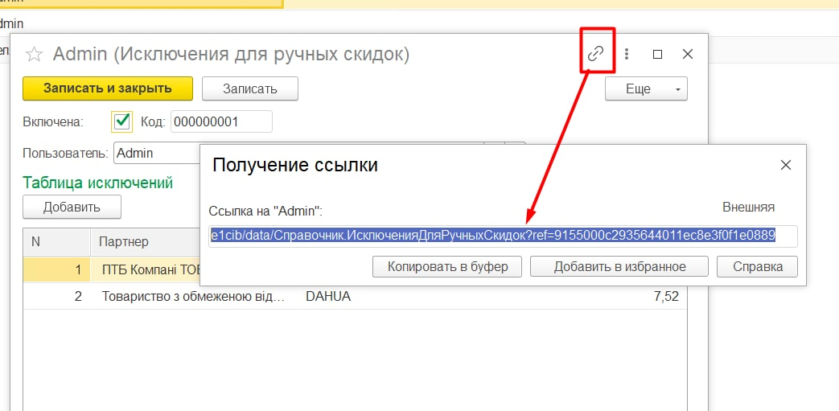
Для получения програмно навигационной ссылки (то что на скрине ниже)
Функция ПолучитьНавигационнуюСсылку(СсылкаНаОбъект)
При использовании в вычисляемых полях СКД, все параметры функции нужно заполнять. То есть использовать так: ПолучитьНавигационнуюСсылку(Ссылка, Неопределено, Неопределено)

